ДОГОВОР ВОЗМЕЗДНОГО ОКАЗАНИЯ УСЛУГ №___________

г. Москва «______» _______________2017 г.

Общество с ограниченной ответственностью «Объединенная дирекция по управлению активами и сервисами Центра разработки и коммерциализации новых технологий (инновационного центра «Сколково»)» (ООО «ОДАС Сколково»), юридическое лицо, зарегистрированное в соответствии с законодательством Российской Федерации, в лице Директора Дирекции по эксплуатации объектов недвижимости Кусенкова Артема Олеговича, действующего на основании Доверенности №39 от 24.04.2017 г., именуемое в дальнейшем «Заказчик», и

______________________________________________________________________, (краткое наименование), юридическое лицо, зарегистрированное в соответствии с законодательством Российской Федерации, в лице __________________________________________________________, действующего на основании Устава, именуемое в дальнейшем «Исполнитель», далее именуемыми «Стороны», и «Сторона» означает одну из них, Стороны заключили настоящий договор возмездного оказания услуг (далее – «Договор») о нижеследующем:

ПРЕДМЕТ ДОГОВОРА
  - По настоящему Договору Исполнитель по заданию Заказчика обязуется выполнить следующие услуги: техническое обслуживание, ремонт и поверку оборудования узлов учета тепловой энергии (УУТЭ) и расходомеров, установленных в помещениях тепловых пунктов, в зданиях, расположенных по следующим адресам:
- г. Москва, территория инновационного центра «Сколково», ул. Луговая, д.4, стр.12 Помещение котельной (Объект 1);
- г. Москва, территория инновационного центра «Сколково», ул. Луговая, д.4, стр.6 здание «Центра диспетчеризации и мониторинга», («ЦДМ») (Объект 2);
- г. Москва, территория инновационного центра «Сколково», ул. Нобеля, д.5, здание ОЦ «Технопарк»;
- г. Москва, территория инновационного центра «Сколково», ул. Малевича, д.1, здание «Центра городского развития», («ГиперКуб) (Объект 3);
- г. Москва, территория инновационного центра «Сколково», объект «Квартал 9», ул. Зворыкина, д.1, корп.1 и д.2, корп.1 (Объект 4);
- г. Москва, территория инновационного центра «Сколково», объект «Квартал 10», ул. Зворыкина, д.19, корп.1, 2, 3, 5, ул. Зворыкина, д.12, корп.1 (Объект 5),

(в дальнейшем – «Услуги»), а Заказчик обязуется в случае надлежащего оказания Услуг Исполнителем принять оказанные Услуги и оплатить их в соответствии с условиями настоящего Договора.
  - Требования Заказчика к оказываемым Услугам/ Перечень и объемы Услуг указаны в Техническом задании (Приложение № 1 к Договору).
  - Срок оказания Услуг
    - Дата начала оказания Услуг: с даты направления Заказчиком уведомления Исполнителю о начале оказания Услуг по Объекту;
    - Дата окончания: 12 месяцев с даты направления Заказчиком Исполнителю первого уведомления о начале оказания Услуг по Объекту.
  - Результат оказания Услуг передается Заказчику и должен соответствовать
Техническому заданию (Приложение № 1 к Договору).

- ЦЕНА ДОГОВОРА И ПОРЯДОК РАСЧЁТОВ
  - Общая стоимость Услуг по настоящему Договору, в том числе порядок и условия оплаты, определена на основании Расчета стоимости Услуг (Приложение № 2 к Договору) и не может превысить сумму _____________ (_________________) рублей, в том числе НДС 18% в размере ______ (_______________) рублей.
  - Стоимость Услуг по настоящему Договору является предельной на весь период оказания Услуг включает в себя в полном объеме все расходы Исполнителя, необходимые для оказания Услуг по настоящему Договору.
  - Стоимость Услуг по настоящему Договору может быть изменена Сторонами только при условии подписания дополнительного соглашения к настоящему Договору.
  - Заказчик в течение 15 (Пятнадцати) рабочих дней производит оплату оказанных Услуг после подписания Сторонами Акта сдачи-приемки оказанных Услуг по форме, согласованной в Приложении № 3 к Договору, (далее – Акт) и Отчета (далее – Отчет) по форме, согласованной в Приложении № 4 к Договору, предоставления Исполнителем Заказчику счет-фактуры, оформленного в соответствии с требованием законодательства Российской Федерации.
  - Оплата оказанных Услуг производится Заказчиком в порядке, предусмотренном в Приложении № 2 к Договору.
  - Счет выставляется Исполнителем после оказания всех Услуг по Договору и подписания Сторонами Акта и Отчета. Счет, выставленный Исполнителем до подписания Сторонами Акта и Отчета, Заказчиком не принимается и не является основанием для оплаты.
  - Расчеты по настоящему Договору осуществляются по безналичному расчету, платежными поручениями, путем перечисления Заказчиком денежных средств на расчетный счет Исполнителя, указанный в настоящем Договоре. В случае изменения расчетного счета, Исполнитель обязан в течение 3 (Трех) рабочих дней в письменной форме сообщить об этом Заказчику, с указанием новых реквизитов расчетного счета. В противном случае, все риски, связанные с перечислением денежных средств на указанный в настоящем Договоре счет Исполнителя, несет Исполнитель.
  - Счет должен содержать следующую информацию:
  - ссылку на номер Договора;
  - наименование Услуг;
  - период оказания Услуг;
  - банковские реквизиты Исполнителя;
  - сумму платежа без учета НДС;
  - ставку и сумму НДС;
  - сумму платежа с учетом НДС.
  - В случае расхождения реквизитов Исполнителя для перечисления средств, указанных в выставленном счете и в Договоре, приоритетными считаются банковские реквизиты Исполнителя, указанные в счете. Все риски, связанные с перечислением Заказчиком денежных средств на расчетный счет Исполнителя, указанный в настоящем Договоре или выставленном счете, несет Исполнитель.
  - Датой исполнения Заказчиком обязательств по оплате в рамках Договора считается дата списания денежных средств с расчетного счета Заказчика.
  - Каждая Сторона самостоятельно оплачивает сборы и комиссии обслуживающего ее банка.

СДАЧА-ПРИЕМКА ОКАЗАННЫХ УСЛУГ
  - Приемка оказанных Услуг осуществляется по подписываемому Сторонами Акту и Отчету.
  - По окончанию оказания Услуг Исполнитель ежемесячно, не позднее 2 (Второго) рабочего дня месяца, следующего за отчетным, предоставляет Заказчику подписанный Исполнителем Акт и Отчет в 2 (Двух) идентичных экземплярах и счет – фактуру оформленный в соответствии с законодательством Российской Федерации..
  - Приемка Услуг осуществляется Заказчиком в течение 10 (Десяти) рабочих дней с момента получения Заказчиком Акта и Отчета. В указанный срок Заказчик обязан подписать Акт и Отчет, а также направить один экземпляр подписанных Акта и Отчета Исполнителю или направить Исполнителю мотивированный отказ от приемки Услуг.
  - Требования к Отчету Исполнителя:
- Оказанные Услуги фиксируются в Отчете, составляемом Исполнителем и утверждаемом Заказчиком;
- Форма Отчета содержится в Приложении №4 к Договору;
- Отчет должен раскрывать вид, объем, стоимость, существо оказанных Исполнителем Услуг, а также включать все подготовленные документы/материалы/прочее в рамках оказания Услуг;
- Отчет предоставляется Заказчику в печатном виде.
  - Исполнитель обязуется в течение 5 (Пяти) рабочих дней с момента получения замечаний Заказчика (мотивированного отказа от приемки Услуг) устранить соответствующие недостатки и повторно направить Заказчику документы, указанные в п. 3.2. Договора. Все работы по устранению недостатков, выявленных Заказчиком, выполняются Исполнителем за собственный счет.
  - Заказчик в течение 5 (Пяти) рабочих дней с момента выполнения Исполнителем п. 3.4. Договора, обязан рассмотреть исправленные результаты оказанных Услуг, и, при отсутствии мотивированных замечаний подписать Акт и Отчет со своей стороны и направить один экземпляр Акта и Отчета Исполнителю. Пункты 3.2. – 3.4. Договора применяются до момента подписания Акта Заказчиком.
  - С целью предварительного согласования результата Услуг допускается направление разработанных Исполнителем документов по каналам электронной связи на адреса контактных лиц Заказчика, указанные в Договоре. Предварительное согласование результатов Услуг, полученных в порядке, описанном в настоящем пункте Договора, не является подтверждением приемки Услуг или их части по настоящего Договору.
  - Подписанные Сторонами Акт и Отчет и предъявленный Исполнителем Заказчику счет на оплату стоимости оказанных Услуг являются основанием для оплаты Исполнителю оказанных Услуг.

ОТВЕТСТВЕННОСТЬ СТОРОН
  - Стороны несут ответственность за неисполнение, либо ненадлежащее исполнение обязательств по настоящему Договору, в соответствии с действующим законодательством Российской Федерации и условиями Договора.
  - Сторона не несет ответственность за невыполнение своих обязательств по Договору, если оно вызвано действием или бездействием другой Стороны, повлекшим невыполнение ей собственных обязательств по настоящему Договору перед другой Стороной.
  - Исполнитель несёт ответственность за несоответствие оказанных Услуг требованиям Договора и указаниям Заказчика, действующему законодательству Российской Федерации.
  - В случае нарушения своих обязательств по Договору, Исполнитель обязуется компенсировать Заказчику причиненные таким неисполнением убытки в полном объеме, включая упущенную выгоду. Стороны пришли к соглашению, что документально подтвержденные убытки Заказчика, причиненные нарушением обязательств по Договору, возмещаются в полной сумме сверх неустойки.
  - За нарушение сроков оказания Услуг, установленных настоящим Договором, Исполнитель обязан уплатить Заказчику по его требованию неустойку (пени) в размере 0,1% (Ноль целых одна десятая процента) от Стоимости Услуг за каждый день просрочки.
  - За нарушение сроков оплаты Заказчиком фактически оказанных и принятых Услуг, Исполнитель вправе потребовать от Заказчика оплатить неустойку (пени) в размере 0,01% (Ноль целых одна сотая процента) от невыплаченной в срок суммы просроченного платежа за каждый день просрочки, но не более 10 % (Десяти процентов) от суммы просроченного платежа.
  - В случае неисполнения Исполнителем обязательств по устранению недостатков Услуг, Заказчик вправе поручить устранение недостатков третьим лицам, либо устранить их своими силами и взыскать с Исполнителя понесенные расходы.
  - В случае нарушения Исполнителем сроков предоставления Заказчику Акта и/или Отчета (Приложение № 3 и № 4 к Договору соответственно), счета-фактуры, исполнительной документации и иных документов и материалов, предусмотренных и вытекающих из положений Договора, Исполнитель обязуется выплатить Заказчику неустойку (пени) в размере 0,1 % (Ноль целых одна десятая процента) от общей стоимости Услуг за каждый день просрочки.
Предоставленные Исполнителем Заказчику документы, оформленные с нарушением условий Договора и (или) действующего законодательства Российской Федерации, считаются не предоставленными. В отношении указанных документов Заказчик вправе требовать уплаты неустойки (пени), установленной настоящим пунктом.
  - Неустойка (пени) взимается за каждое нарушение в отдельности и начисляется за каждый календарный день просрочки исполнения обязательства, начиная со следующего дня после истечения срока исполнения обязательства, по день фактического исполнения обязательства включительно. Уплата неустойки производится в течение 5 (Пяти) рабочих дней с момента получения письменного требования с обоснованным расчетом размера неустойки, при его отсутствии неустойка не начисляется и не выплачивается. Требование об уплате неустойки (пени) за нарушение Заказчиком срока исполнения денежных обязательств по настоящему Договору может быть предъявлено не позднее 30 (Тридцати) календарных дней с даты нарушения соответствующего обязательства, при нарушении данного срока неустойка уплате не подлежит.
  - Уплата неустойки и возмещение убытков не освобождает Стороны от выполнения своих обязательств по настоящему Договору.
  - Сторона, не исполнившая или ненадлежащим образом исполнившая обязательство, несет ответственность, если не докажет, что надлежащее исполнение оказалось невозможным вследствие обстоятельств непреодолимой силы (форс-мажор) или вины другой Стороны.
  - Вне зависимости от положений иных статей Договора, совокупный размер ответственности Заказчика, включая уплату любых неустоек (пени), процентов и иных компенсационных выплат по Договору, а также включая все и любые выплаты по возмещению ущерба, возникшего в связи со всеми и любыми нарушениями Договора, прекращением Договора и иными обстоятельствами, связанными с Договором, ограничен суммой в размере 5 % (Пяти процентов) от стоимости Услуг по Договору.
  - Заказчик вправе в одностороннем порядке удержать любые штрафы, пени, неустойки, убытки, указанные в настоящем Договоре и (или) возникшие в связи с его (Договором) выполнением из любой суммы, причитающейся Исполнителю по настоящему Договору. Подписанием настоящего Договора Исполнитель дает свое согласие на такое одностороннее удержание.

ПРОЧИЕ УСЛОВИЯ
  - Уведомления

Любое уведомление, требование или другое сообщение («Уведомление»), направляемое какой-либо Стороной по настоящему Договору или в связи с ним, должно быть оформлено в письменном виде на русском языке, и должно быть подписано направляющей уведомление Стороной или от ее имени. Любое Уведомление считается направленным должным образом:

в случае направления заказной почтой по адресу, указанному в статье 10 Договора, в момент передачи, указанный в уведомлении о вручении; или

в случае доставки с курьером, в момент доставки, при условии, что в каждом случае, когда доставка заказной почтой или курьером осуществляется после 18.00 в рабочий день или в день, который не является рабочим днем, будет считаться, что вручение состоялось в 9.00 следующего рабочего дня.

Любая из Сторон может уведомить другую Сторону по настоящему Договору об изменении своего названия, соответствующего адресата или адреса при условии, что такое Уведомление вступает в силу только:

в дату, указанную в Уведомлении в качестве даты, в которую осуществляется изменение; либо

по прошествии 5 (Пяти) рабочих дней после направления Уведомления о каком-либо изменении, если дата не указана или указанная дата составляет менее 5 (Пяти) рабочих дней после даты, в которую направлено данное Уведомление.
  - Конфиденциальность

Любая письменная или устная информация, которая была передана Заказчиком Исполнителю, в том числе ставшие известными Исполнителю сведения любого характера, в том числе о результатах интеллектуальной деятельности, а также сведения о способах осуществления профессиональной деятельности, которые имеют действительную или потенциальную коммерческую ценность в силу неизвестности их третьим лицам, и/или к которым нет свободного доступа на законном основании и/ или в отношении которых обладателем таких сведений введен режим коммерческой тайны («Конфиденциальная информация»), должна всегда оставаться собственностью Заказчика. Во избежание разногласий все документы, переданные Заказчиком Исполнителю во исполнение настоящего Договора, считаются Конфиденциальной информацией, если Заказчиком не оговорено иное в письменной форме.

Исполнитель обязуется сохранять Конфиденциальную информацию, в том числе:

сохранять Конфиденциальную информацию в тайне и принимать все необходимые меры для ее защиты по меньшей мере в той же тщательностью, с какой она охраняет свою собственную конфиденциальную информацию;

использовать Конфиденциальную информацию только в оговоренных в настоящем Договоре целях и никогда не использовать ее в каких-либо иных целях без предварительного письменного разрешения Заказчика

не передавать Конфиденциальную информацию третьим лицам без предварительного письменного разрешения Заказчика;

предоставлять доступ к Конфиденциальной информации только тем работникам, у которых на то будут веские причины, при этом от этих работников будет требоваться выполнение всех обязательств, оговоренных в настоящем Договоре, Исполнитель несет полную ответственность за действия своих работников;

по запросу Заказчика незамедлительно будут возвращены все оригиналы и, если таковые будут, копии полученной Конфиденциальной информации.

В случае передачи Конфиденциальной информации в Государственные органы по принуждению в случаях, предусмотренных законодательством Российской Федерации, Исполнитель обязуется принять все возможные меры в целях ограничения этой передачи требуемым минимумом и незамедлительно уведомить Заказчика о сути этой передачи в той максимальной степени, в какой это может быть допустимо в свете обстоятельств.
    - Обязательства, указанные в настоящей статье, будут оставаться в силе бессрочно, вне зависимости от прекращения действия настоящего Договора.

Применимое право и разрешение споров
    - К отношениям Сторон по настоящему Договору подлежит применению право Российской Федерации.
    - Все споры по настоящему Договору разрешаются путем переговоров. В случае не разрешения спора путем переговоров, спор подлежит разрешению в в Арбитражном суде города Москвы, с обязательным предварительным предъявлением письменной претензии, срок рассмотрения которой – 15 (пятнадцать) дней. При не удовлетворении претензии или не получении ответа на претензию в указанный срок, претензионный порядок рассмотрения споров считается соблюденным.

ОБСТОЯТЕЛЬСТВА НЕПРЕОДОЛИМОЙ СИЛЫ (ФОРС-МАЖОР)
  - Любая Сторона освобождается от ответственности за неисполнение своих обязательств по настоящему Договору в той части, в которой такое неисполнение вызвано Обстоятельствами непреодолимой силы. Такое освобождение от ответственности касается только тех обязательств, которые напрямую затронуты Обстоятельствами непреодолимой силы, и данное освобождение применимо только в период существования Обстоятельств непреодолимой силы.
  - Сторона, ссылающаяся на Обстоятельства непреодолимой силы, обязана в течение 5 (Пяти) рабочих дней после наступления этих обстоятельств уведомить о них другую Сторону в письменном виде с приложением документа, выданного Торгово-промышленной палатой Российской Федерации или иного компетентного органа или организации, подтверждающего наличие такого Обстоятельства непреодолимой силы. Сторона лишается права ссылаться на Обстоятельства непреодолимой силы в случае, если она не уведомит другую Сторону о таких Обстоятельствах непреодолимой силы в указанный в настоящей статье срок.

ИЗМЕНЕНИЕ И РАСТОРЖЕНИЕ ДОГОВОРА
  - Прекращение Договора по соглашению Сторон
Стороны вправе расторгнуть настоящий Договор по соглашению Сторон в соответствии с частью 1 статьи 450 Гражданского кодекса Российской Федерации.

Прекращение Договора по инициативе Заказчика
    - Заказчик имеет право в любое время и по любому мотиву в одностороннем внесудебном порядке отказаться от исполнения настоящего Договора полностью или частично путем направления письменного уведомления Исполнителю за 5 (Пять) дней до даты предполагаемого прекращения.
    - В случае прекращения Договора в соответствии с п.7.2.1. настоящего Договора:
      - Исполнитель обязан не позднее 1 (одного) рабочего дня с даты получения от Заказчика уведомления об одностороннем отказе от исполнения настоящего Договора прекратить оказание Услуг;
      - Заказчик обязан уплатить Исполнителю стоимость Услуг, фактически оказанных Исполнителем до получения уведомления об отказе Заказчика от исполнения настоящего Договора и принятых Заказчиком;
      - Заказчик уплачивает Исполнителю определенную в соответствии с настоящей статьей сумму в течение 20 (Двадцати) рабочих дней после наступления более поздней из следующих дат: (1) даты прекращения настоящего Договора и (2) даты передачи Заказчику и приемки Заказчиком всех выполненных до даты прекращения настоящего Договора Услуг.
  - Прекращение Договора по инициативе Исполнителя
    - Исполнитель имеет право в одностороннем внесудебном порядке отказаться от исполнения настоящего Договора полностью или частично путем направления письменного уведомления Исполнителю за 45 (Сорок пять) дней до даты предполагаемого прекращения.
    - В случае расторжения Договора, на основании п. 7.3. Договора, Исполнитель обязан в срок не позднее 3 (Трех) календарных дней с даты расторжения Договора, если иной срок не установлен соглашением Сторон или судом, по требованию Заказчика выполнить следующее:
- передать Заказчику выполненный на момент прекращения Договора результат оказанных Услуг.
  - При получении или направления уведомления о расторжении (отказе от исполнения) Договора, Исполнитель обязан прекратить оказание Услуг по Договору.

ОСОБЫЕ УСЛОВИЯ
  - Исключительное право в полном объеме на все результаты интеллектуальной деятельности и приравненные к ним средства индивидуализации юридических лиц, товаров, работ, услуг и предприятий, созданные Исполнителем при выполнении настоящего Договора, включая, помимо прочего, результат Услуг, содержащие объекты авторского права (далее – «Интеллектуальная собственность»), а также право на получение патентной или иной охраны в отношении Интеллектуальной собственности (в случаях, когда это применимо), произведенной в рамках настоящего Договора, принадлежит Заказчику с момента передачи соответствующих результатов интеллектуальной деятельности Заказчику Исполнителем.
  - Если в соответствии с применимым Законодательством Заказчику не может быть передано исключительное право в полном объеме на всю Интеллектуальную собственность, то настоящим Исполнитель без возможности отзыва, безусловно, на весь срок охраны, в отношении всех стран мира без каких-либо ограничений, в полном объеме передает, уступает и отчуждает (с полной гарантией титула и без каких-либо обременений) любые и все права использования (включая исключительное право и право на получение патентной и иной возможной охраны) Интеллектуальной собственности в пользу Заказчика (кроме неотчуждаемых прав), а Заказчик принимает все такие права (включая исключительное право и право на получение патентной и иной возможной охраны) в полном объеме, при этом стоимость передачи прав использования Интеллектуальной собственности включена и покрывается стоимостью услуг по Договору.
  - Заказчик вправе уступить свои права по настоящему Договору любому третьему лицу на любых условиях по своему усмотрению, без получения письменного согласия Исполнителя.
  - Исполнитель вправе уступить свои права по Договору третьему лицу только при условии получения предварительного письменного согласия Заказчика.
  - Все уведомления по настоящему Договору, направляются по адресам, указанным в реквизитах Сторон в настоящем Договоре.
  - Для ускорения обмена документами Стороны могут направлять проекты или копии документов по факсу или электронной почте для ознакомления и/или предварительного согласования другой Стороной. Во избежание любых разногласий такое согласование во всех случаях рассматривается как предварительное, переданные по факсу или электронной почте документы считаются полученными другой Стороной только после вручения их уполномоченному представителю соответствующей Стороны или направления их в порядке, указанном в п. 8.4. настоящего Договора.
  - Стороны обязаны немедленно оповещать друг друга в письменной форме обо всех происходящих изменениях организационно-правовой формы, адресов, банковских реквизитов и др. В случае неуведомления о произошедших изменениях, неуведомленная Сторона не несет ответственности за действия, совершенные ею в результате неуведомления.
  - Стороны гарантируют, что они обладают необходимыми правами и возможностью для исполнения своих обязательств по Договору, а также, что заключение Договора надлежащим образом одобрено уполномоченными органами Сторон и не составляет нарушений действующего законодательства или учредительных документов Сторон.
  - Никакие положения настоящего Договора не предусматривают и не могут считаться предусматривающими, что одна Сторона является агентом другой Стороны для каких-либо целей, и ни одна Сторона не имеет права возлагать на другую Сторону обязательства, заключать договоры от ее имени или принимать или создавать обязательства для другой Стороны каким-либо образом или для каких-либо целей.
  - Если иное прямо не указано в настоящем Договоре, после подписания настоящего Договора все предыдущие письменные и устные соглашения, переговоры, переписка между Сторонами, касающиеся предмета настоящего Договора, считаются утратившими силу по взаимному соглашению.
  - Все споры и разногласия, возникшие между Сторонами в процессе исполнения настоящего Договора, Стороны решают путем переговоров. Предъявление письменной претензии является обязательным; срок рассмотрения претензии составляет 20 (двадцать) дней, если больший срок рассмотрения не указан в претензии или не согласован Сторонами дополнительно. В случае недостижения соглашения путем переговоров, спор передается на рассмотрение в Арбитражный суд г. Москвы.

ЗАКЛЮЧИТЕЛЬНЫЕ ПОЛОЖЕНИЯ
  - Срок действия настоящего Договора устанавливается с даты подписания настоящего Договора Сторонами до полного исполнения Сторонами обязательств по настоящему Договору
  - Все изменения и дополнения к настоящему Договору являются действительными, если они оформлены в письменной форме и подписаны уполномоченными представителями Сторон.
  - Все Приложения к настоящему Договору являются его неотъемлемыми частями. На момент подписания настоящего Договора к нему приложены:
Приложение 1. Техническое задание;
Приложение 2. Расчет стоимости Услуг;
Приложение 3. Форма Акта сдачи-приемки оказанных Услуг;
Приложение 4. Форма Отчета;
  - Вопросы, не урегулированные настоящим Договором, регламентируются нормами законодательства Российской Федерации.
  - Договор составлен в 2 (двух) экземплярах, по одному экземпляру для каждой из Сторон, оба экземпляра имеют одинаковую юридическую силу.

РЕКВИЗИТЫ И ПОДПИСИ СТОРОН
  - Заказчик: ООО «ОДАС Сколково»
Адрес места нахождения: Российская Федерация, 143026, г. Москва, территория инновационного центра «Сколково», ул. Луговая, д. 4, корп.2
ОГРН 1107746949804 ИНН/КПП 7701897590/773101001 ОКПО 68891588
р/c 40702810492000035846 в ГПБ (АО), г. Москва
к/с 30101810200000000823 БИК 044525823

  - Исполнитель:

ПОДПИСИ СТОРОН
От имени Заказчика  _____________________________  А.О. Кусенков  Директор Дирекции по эксплуатации объектов недвижимости | От имени Исполнителя  _____________________________

Приложение № 1

к Договору возмездного оказания услуг______ от «____» ______________ 2017 г.
ТЕХНИЧЕСКОЕ ЗАДАНИЕ
на оказание услуг по техническому обслуживанию, ремонту и поверке оборудования узлов учета тепловой энергии и расходомеров.
- Перечень, наименования и объемы товаров/ работ/ услуг:

Техническое обслуживание УУТЭ:
  - Состав работ.
- наружный осмотр
- профилактическое обслуживание
- внеплановое обслуживание
- государственная (метрологическая) поверка
- отчёты в теплоснабжающую организацию
- аварийное реагирование и восстановление режимов работы УУ ТЭ в течении 24 часов.
Наружный осмотр выполняется 1 раз в месяц и предусматривает следующее:
    - Внешний осмотр оборудования, сохранность пломб.
    - Проверка исправности предохранителей.
    - Проверка отсутствия обрывов соединительных кабелей.
    - Проверка повреждений изоляции.
    - Проверка надежности крепления преобразователей.
    - Проверка отсутствия механических повреждений на лицевых панелях и корпусах преобразователей.
    - Проверка исправности вычислителя - по периодическому изменению показаний отсчетных устройств.
    - Регистрация показаний приборов учета в журнале.
    - Проверка соответствия параметров измерения параметров потребления воды и тепловой энергии требованиям нормативных документов (сходимость каналов, разность температур).
Профилактическое обслуживание проводится 2 раза в год и предусматривает следующее:
    - Проверка надежности заземления.
    - Проверка отсутствия внутри сборок и электрических шкафов посторонних предметов, а также следов влаги и коррозии деталей.
    - Проверка перегрева контактных соединений.
    - Очистка грязевиков и механических фильтров, измерительных участков.
    - Проверка состояния проводки и надежности электрических соединений.
    - Проверка работоспособности водозапорной арматуры.
    - Корректировка (настройка режимов) работы теплосчетчика.
    - Проверка уровня масла в гилизах термодатчиков.
Внеплановое техническое обслуживание и ремонт теплосчетчиков производится при возникновении неисправностей и предусматривает следующее:
    - Общая диагностика приборов.
    - Диагностика отдельных узлов (блоков), каналов связи.
    - Разборка, ремонт тепломеханического оборудования.
    - Разборка, ремонт электрического оборудования.
    - Модернизация программного обеспечения в соответствии с новыми требованиями теплоснабжающей организации.
    - Замена не пригодных к ремонту компонентов УУТЭ.
    - Вызов представителей Теплоснабжающей организации.
    - Опломбировка приборов.
Плановая или внеплановая государственная (метрологическая) поверка предусматривает следующее:
    - Демонтаж приборов УУТЭ.
    - Транспортировка приборов на проливной стенд.
    - Монтаж на проливном стенде.
    - Пролив, корректировка параметров, регистрация.
    - Обратная транспортировка на объект.
    - Монтаж приборов УУТЭ.
    - Наладка УУТЭ.
    - Вызов инспекторов отделения Теплоснабжающей организации.
    - Опломбировка, составление Акта повторного допуска.
Предоставление отчётов в Теплоснабжающую организацию предусматривает следующее:
    - Распечатка параметров теплопотребления.
    - Анализ архивных данных.
    - Подготовка отчета в Теплоснабжающую организацию.
    - Отчет в соответствующем районе теплоснабжающей организации (отстаивание интересов заказчика).
    - Консультации по потребляемой тепловой энергии и ее характеристикам, детализация архивных данных.

  - Место проведения работ.
№ | Адрес | проект | Марка | Номер: |  | Наличие документации
Полет
1. | Луговая д.4, стр.12 | котельная | ВИС.Т | 150252 |  | Паспорт, проект.
2. | Луговая д.4, стр.12 | котельная | ВИС.Т | 150253 |  | Паспорт, проект.
3. | Луговая д.4, стр.6 | ЦДМ | ВИС.Т | 160201 |  | Паспорт, проект.
ОЦ «Технопарк»
4. | Нобеля д.5 | ОЦТП | ТЭМ-104 | 450770 |  | Паспорт, проект.
«Гиперкуб»
5. | Малевича д.1 | ГК | ТЭМ-104 | 455528 |  | Паспорт, проект.
ЖК 9
6. | Зворыкина д.1, корп. 1 | 9.1 | ВИС.Т | 151501 |  | Паспорт, проект.
7. | Зворыкина д.2, корп. 1 | 9.5 | ВИС.Т | 151502 |  | Паспорт, проект.
ЖК 10
8. | Зворыкина д.19, корп. 1 | 10.2 | ТВ7-04 | 15-018404 |  | Паспорт, проект.
9. | Зворыкина д.19, корп. 5 | 10.3 | ТВ7-04 | 15-018560 |  | Паспорт, проект.
10. | Зворыкина д.19, корп. 3 | 10.5 | ТВ7-04 | 15-018560 |  | Паспорт, проект.
11. | Зворыкина д.19, корп. 2 | 10.7 | ТВ7-04 | 15-018397 |  | Паспорт, проект.
12. | Зворыкина д.12, корп. 1 | 10.6 | ТВ7-04 | 15-018406 |  | Паспорт, проект.

    - Акты допуска в эксплуатацию узлов учета расхода тепловой энергии и теплоносителя (Приложение №1 - 7).

Приложение 1 к Техническому заданию
Акт допуска в эксплуатацию узла учета тепловой энергии и теплоносителя у потребителя, расположенного по адресу: г. Москва, территория инновационного центра «Сколково», ул. Луговая, д.4, стр.12 (объект «Усадьба»)
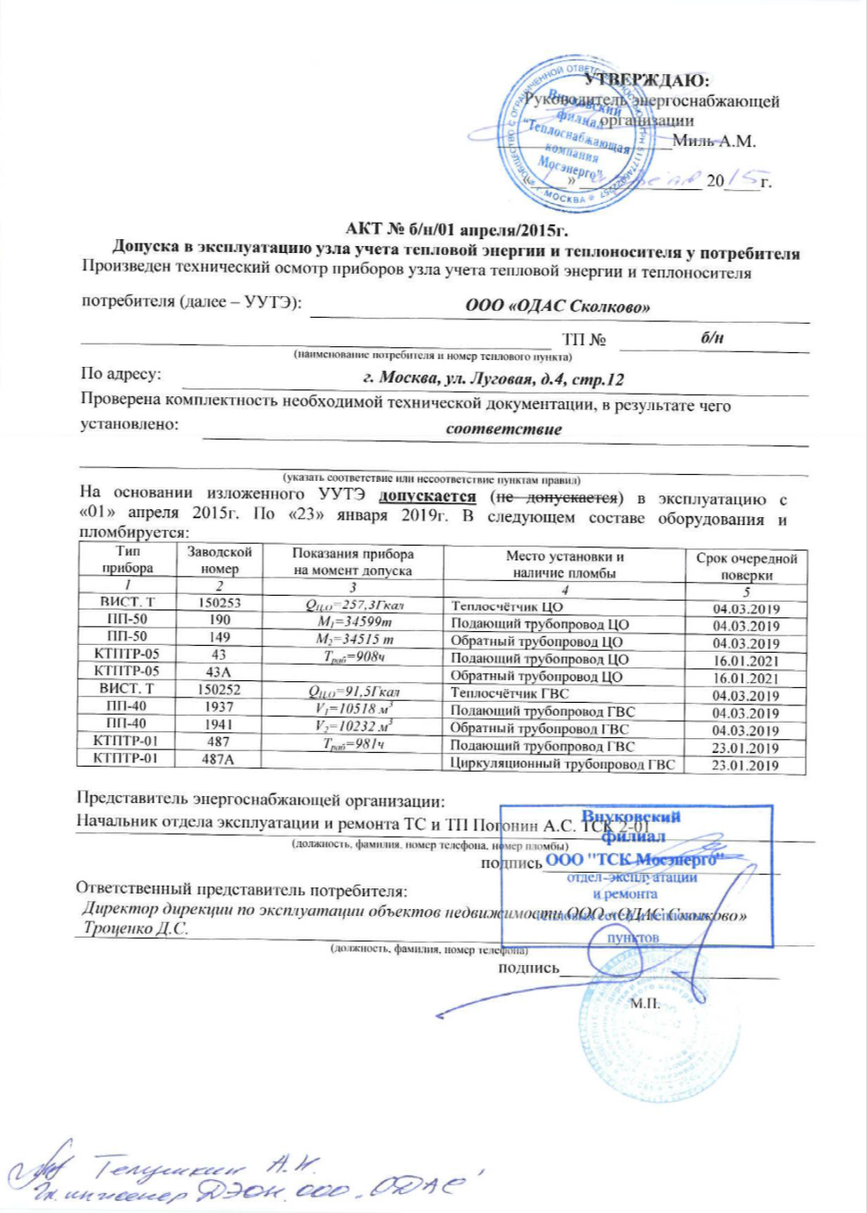

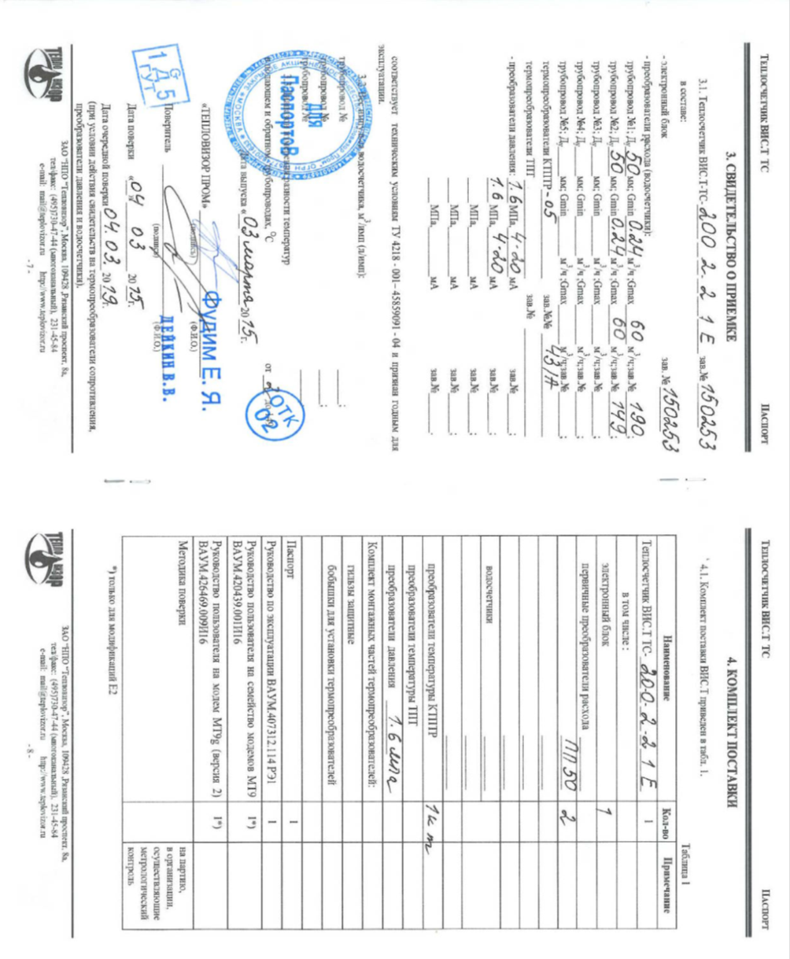

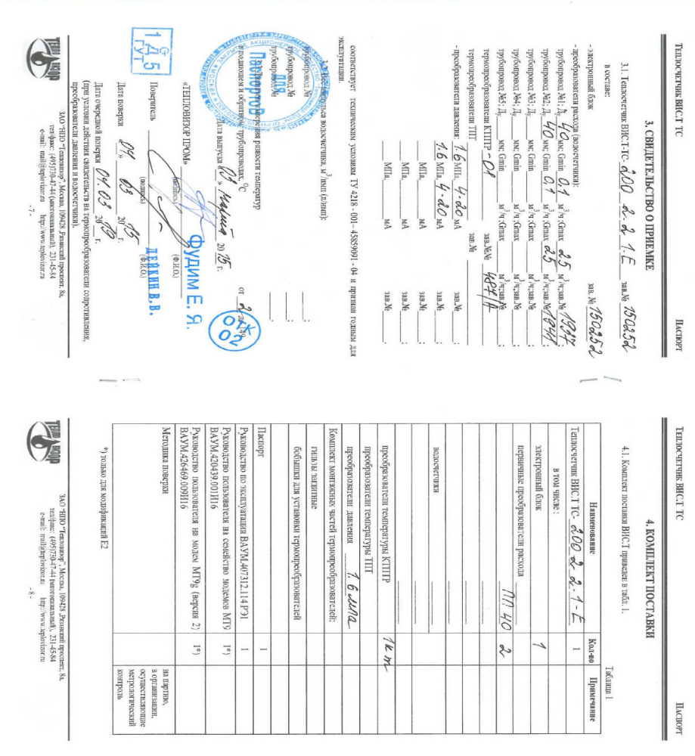

Приложение 2 к Техническому заданию

Акт допуска в эксплуатацию узла учета тепловой энергии и теплоносителя у потребителя, расположенного по адресу: г. Москва, территория инновационного центра «Сколково», ул. Луговая, д.6 (объект «ЦДМ)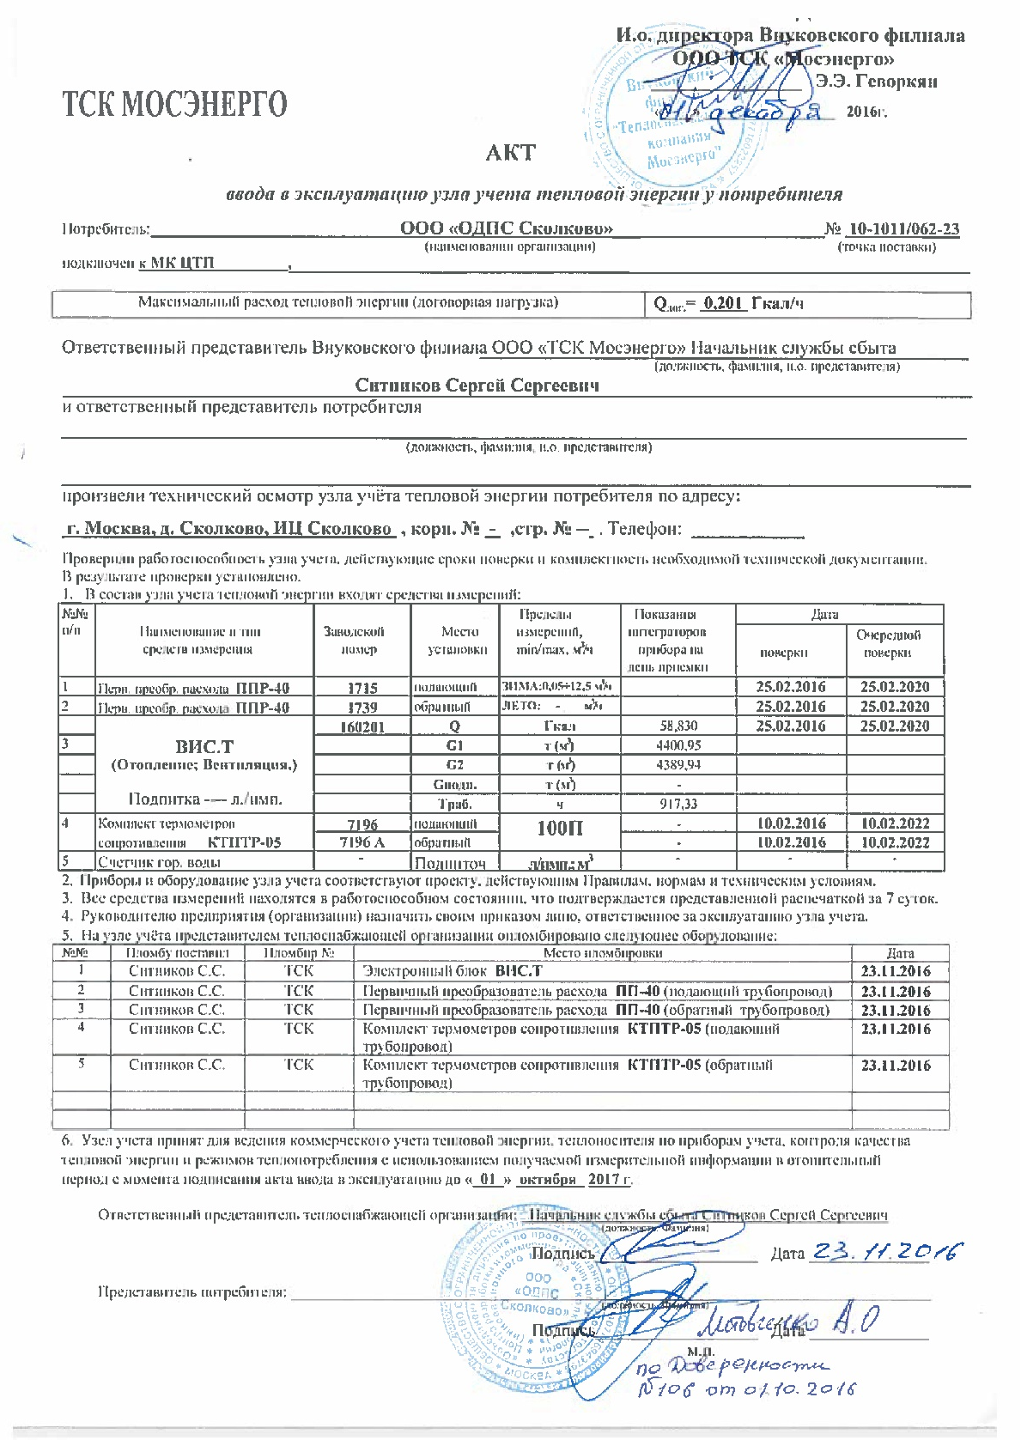

Приложение 3 к Техническому заданию
Акт допуска в эксплуатацию узла учета тепловой энергии и теплоносителя у потребителя, расположенного по адресу: г. Москва, территория инновационного центра «Сколково», ул. Нобеля, д.5 (объект ОЦ «Технопарк»)
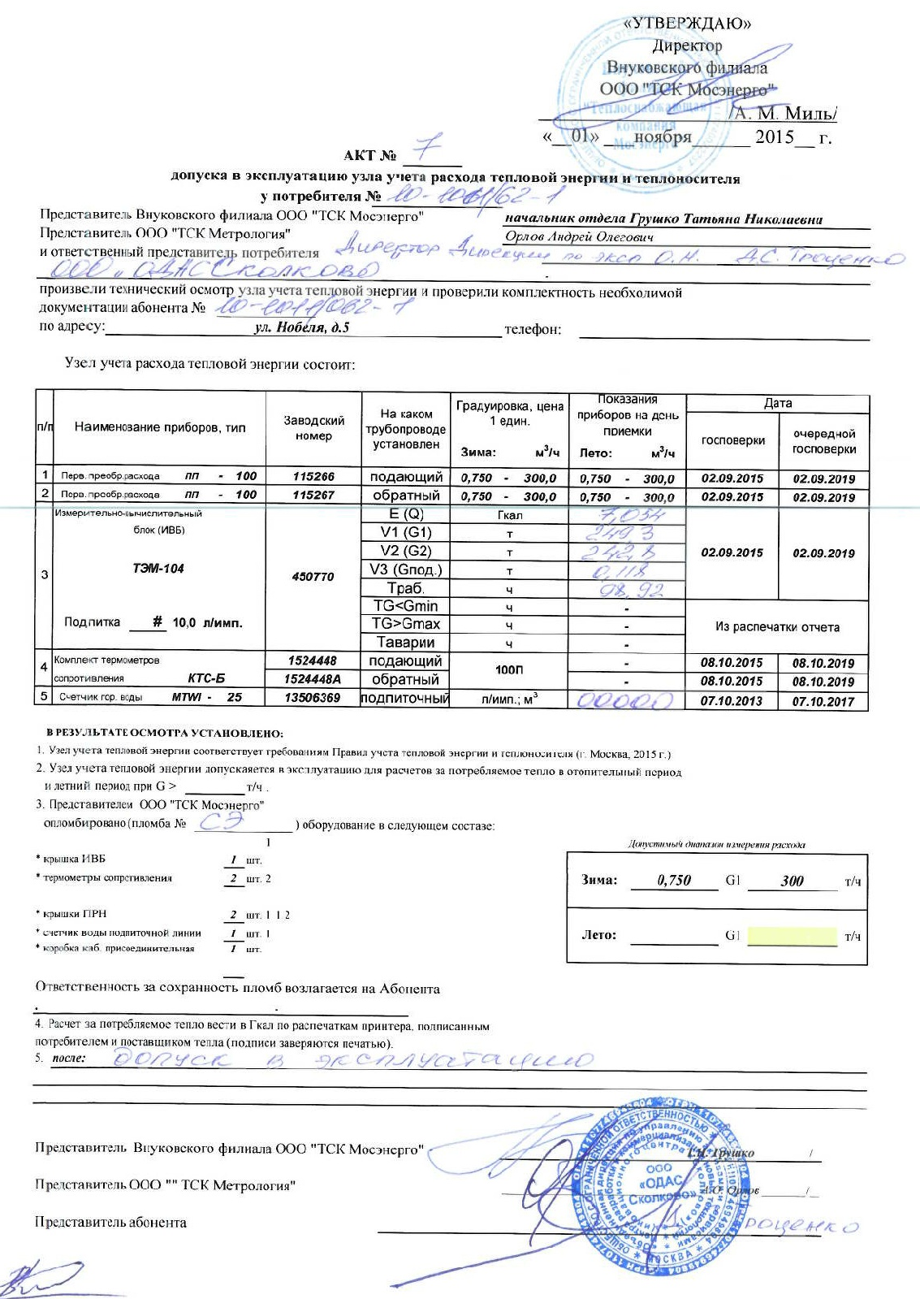

Приложение 4 к Техническому заданию
Акт допуска в эксплуатацию узла учета тепловой энергии и теплоносителя у потребителя, расположенного по адресу: г. Москва, территория инновационного центра «Сколково», Центр городского развития, д.1 (объект «ГиперКуб»)
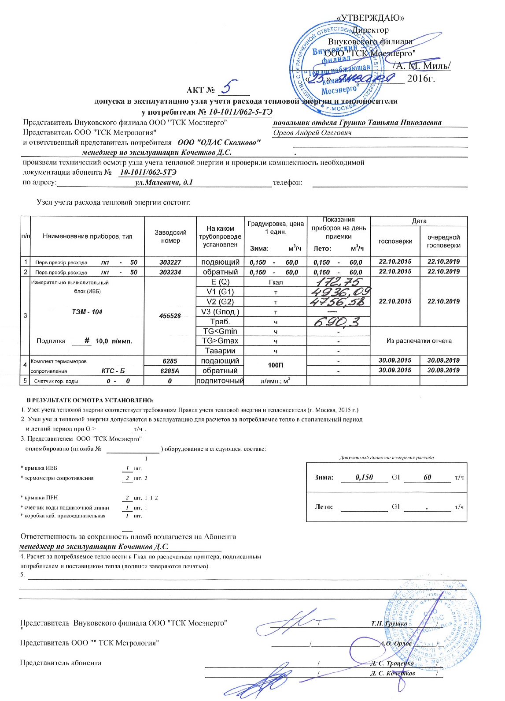

Приложение 5 к Техническому заданию
Акт допуска в эксплуатацию узла учета тепловой энергии и теплоносителя у потребителя, расположенного по адресу: г. Москва, территория инновационного центра «Сколково», ул. Зворыкина, д. 1, корп.1, д.2, корп.1 (Объект «Квартал 9»)
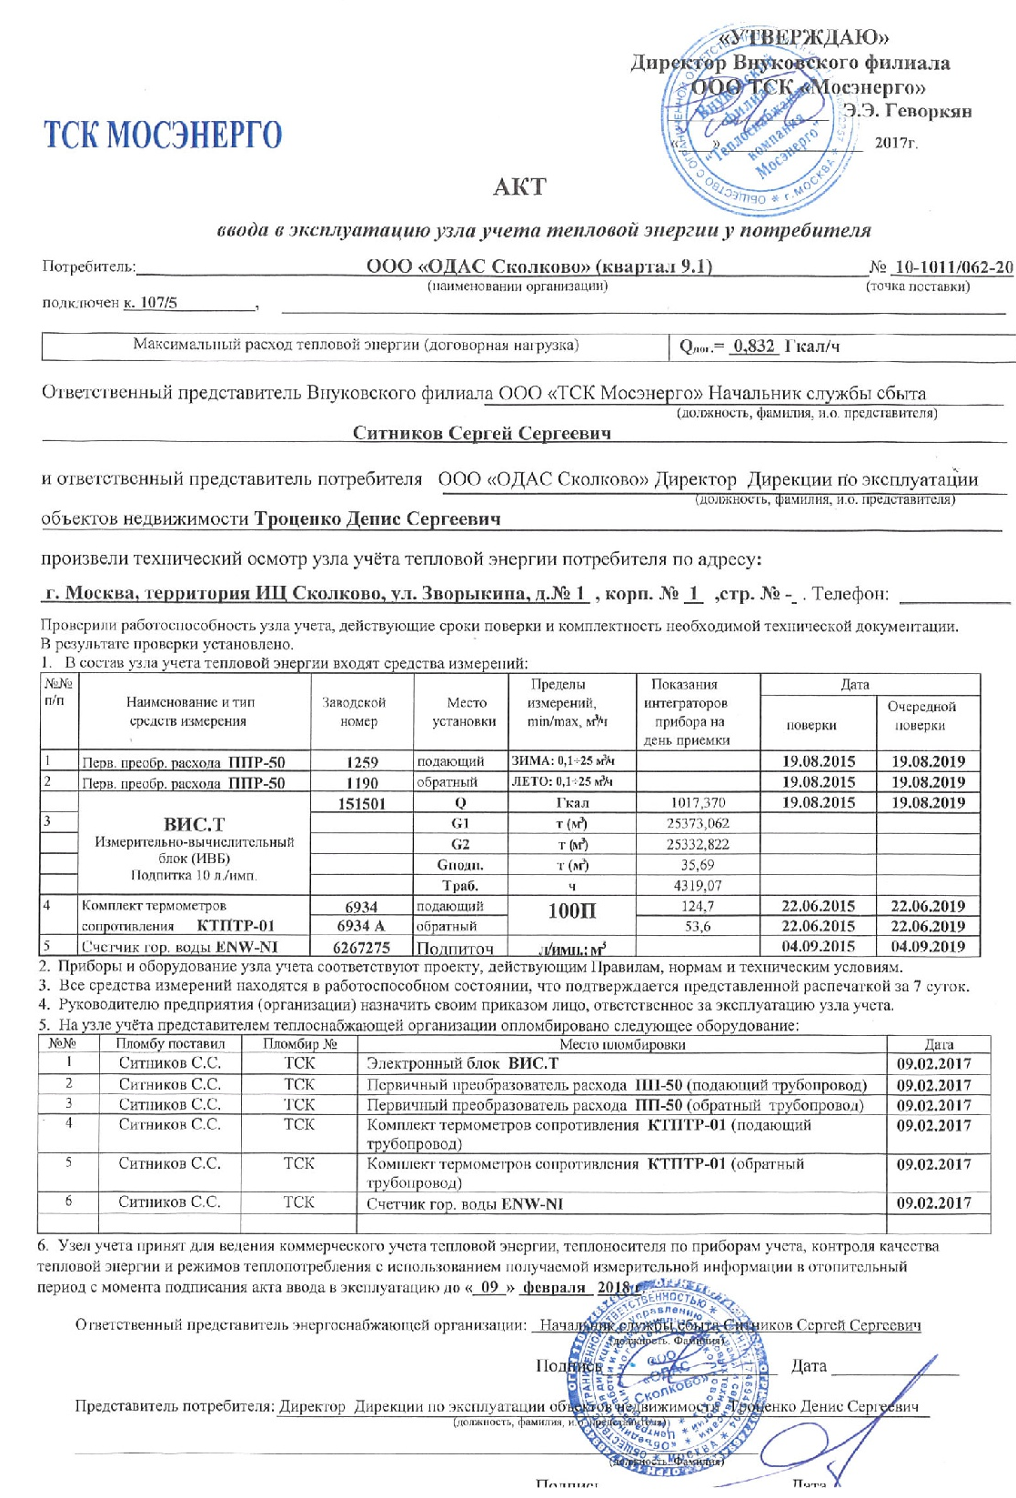

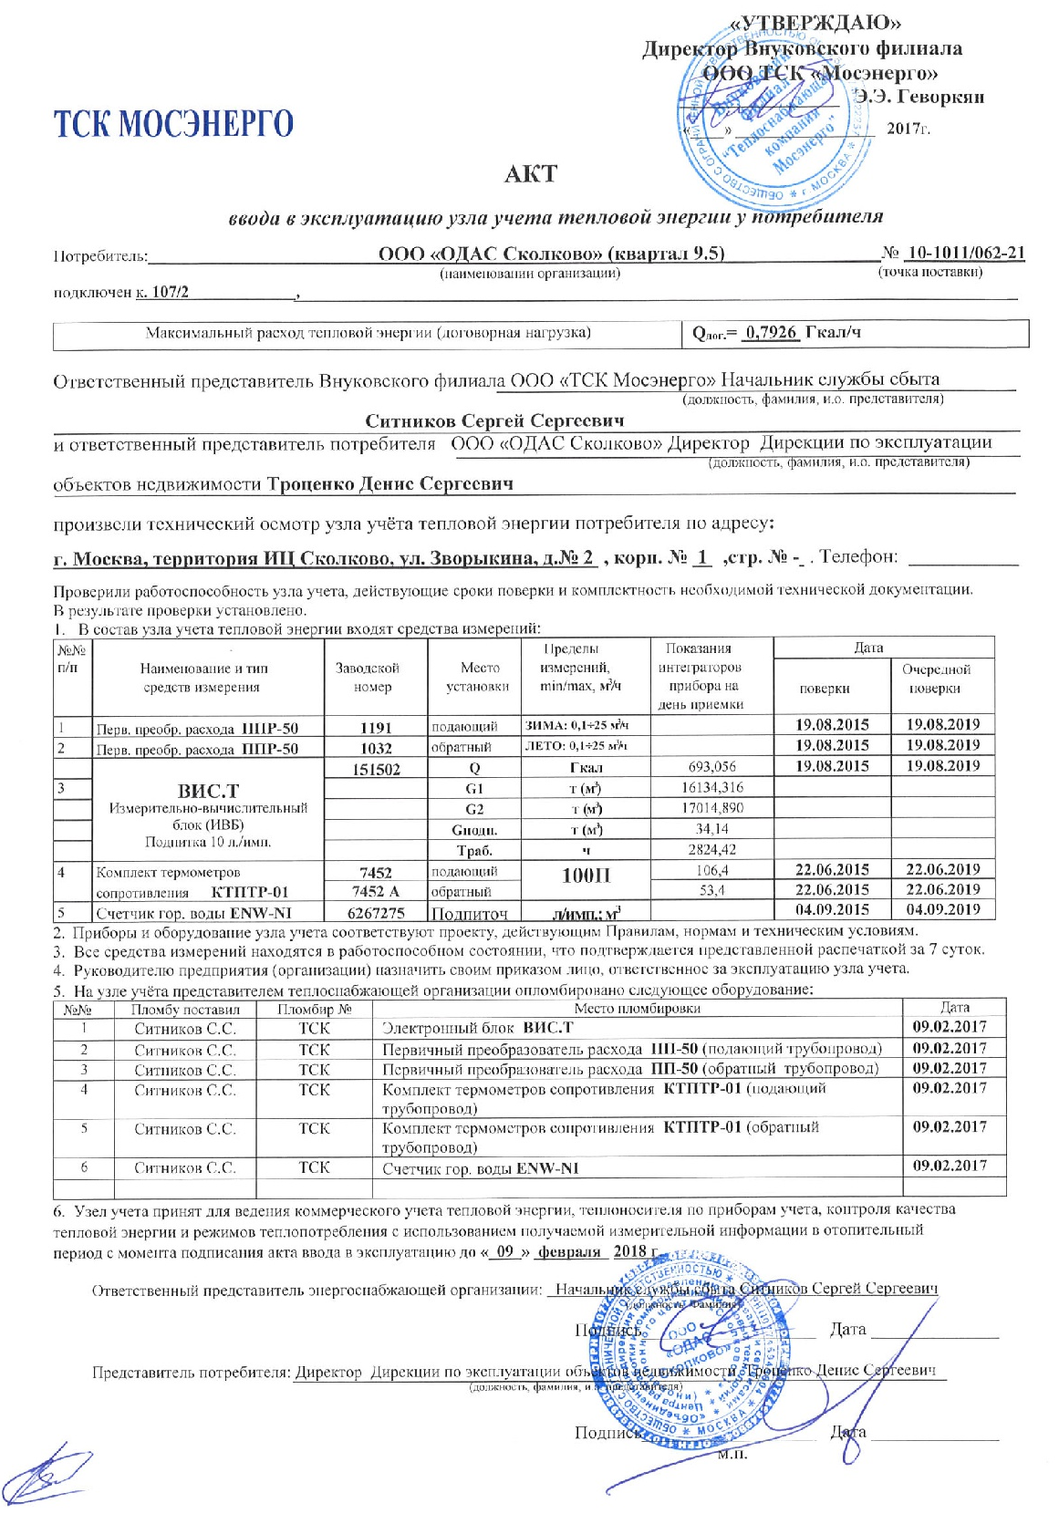

Приложение 6 к Техническому заданию
Акт допуска в эксплуатацию узла учета тепловой энергии и теплоносителя у потребителя, расположенного по адресу: г. Москва, территория инновационного центра «Сколково», ул. Зворыкина, д.19, корп. 1, 2, 3, 5)

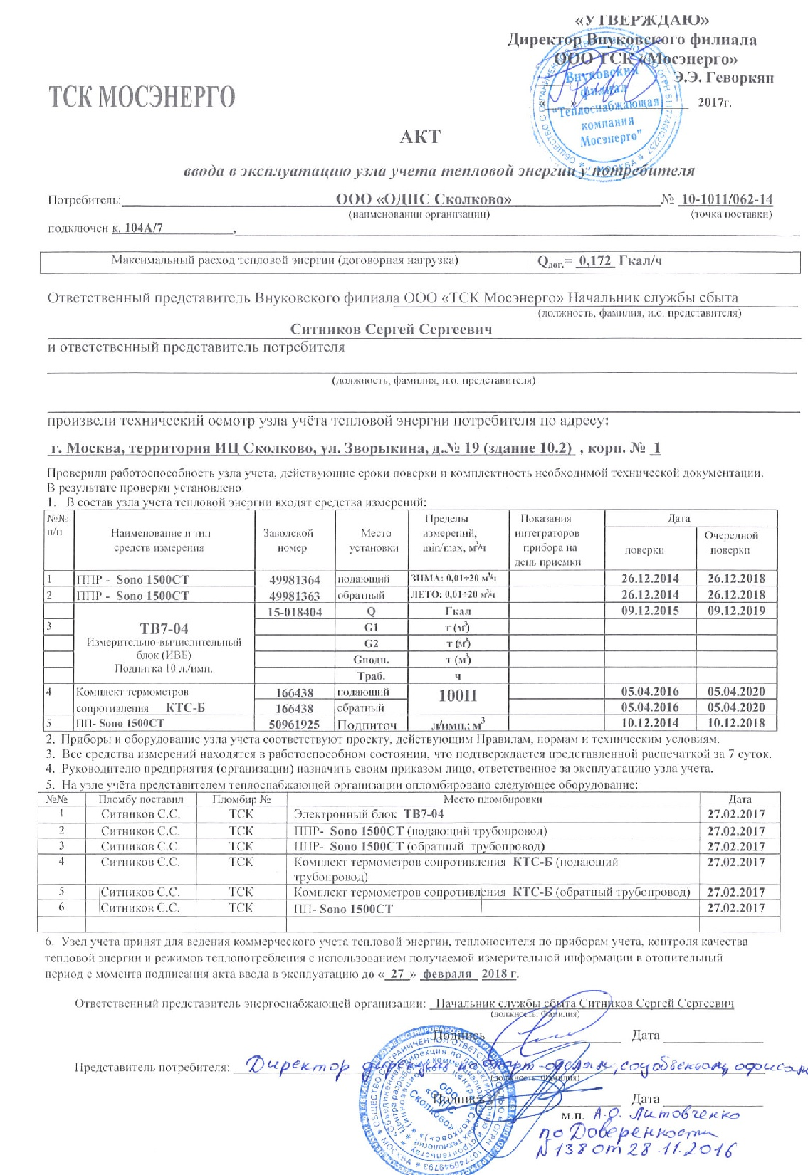
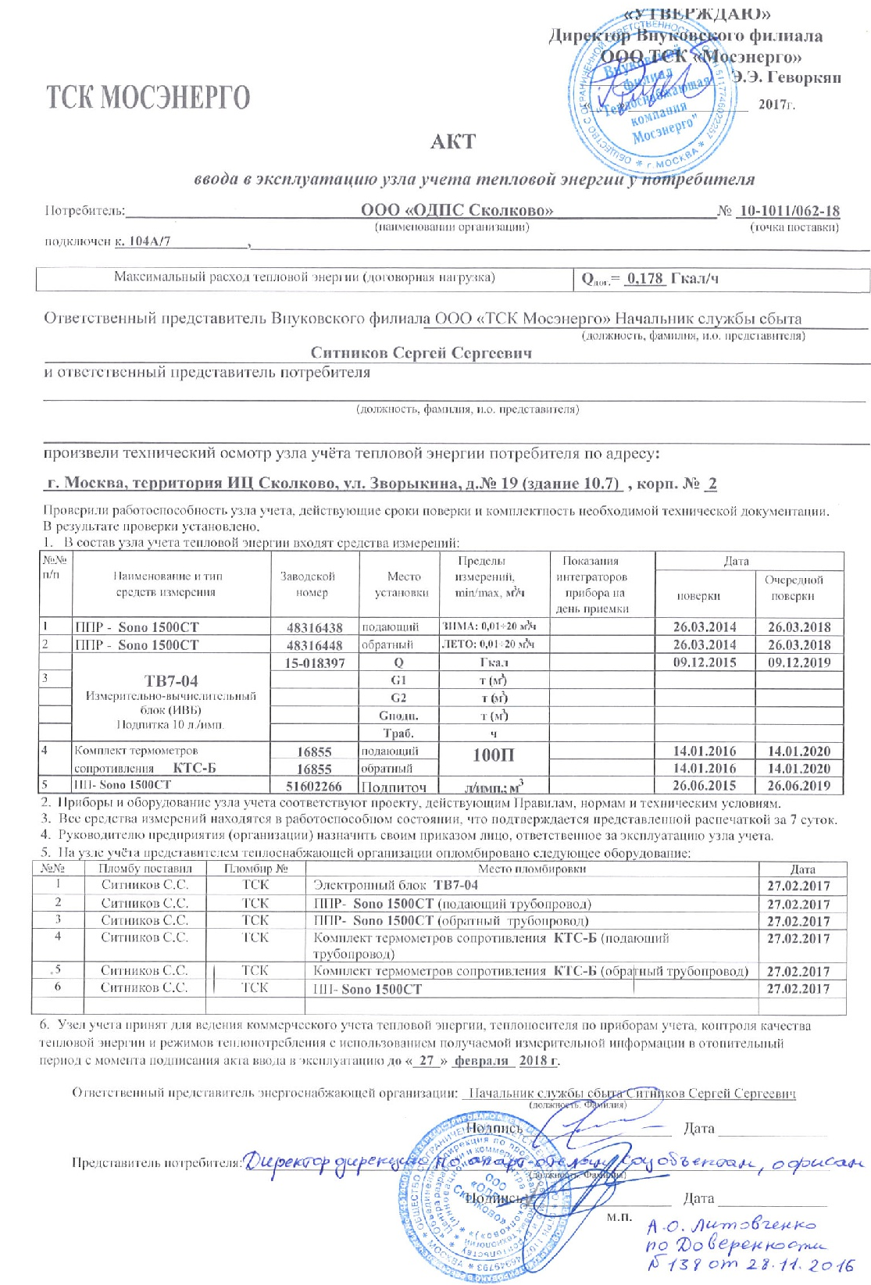

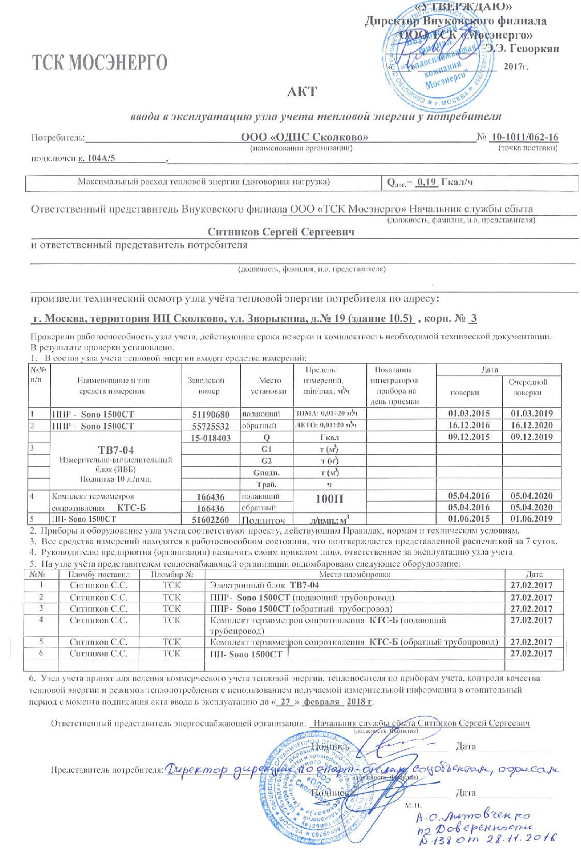

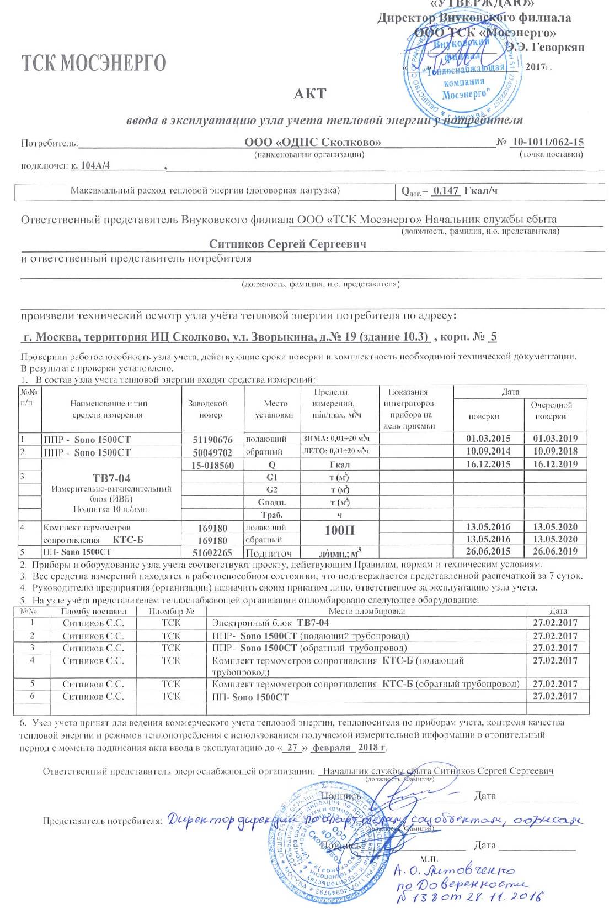
Приложение 7 к Техническому заданию
Акт допуска в эксплуатацию узла учета тепловой энергии и теплоносителя у потребителя, расположенного по адресу: г. Москва, территория инновационного центра «Сколково», ул. Зворыкина, д.12, корп. 1 (объект «Квартал 10»)
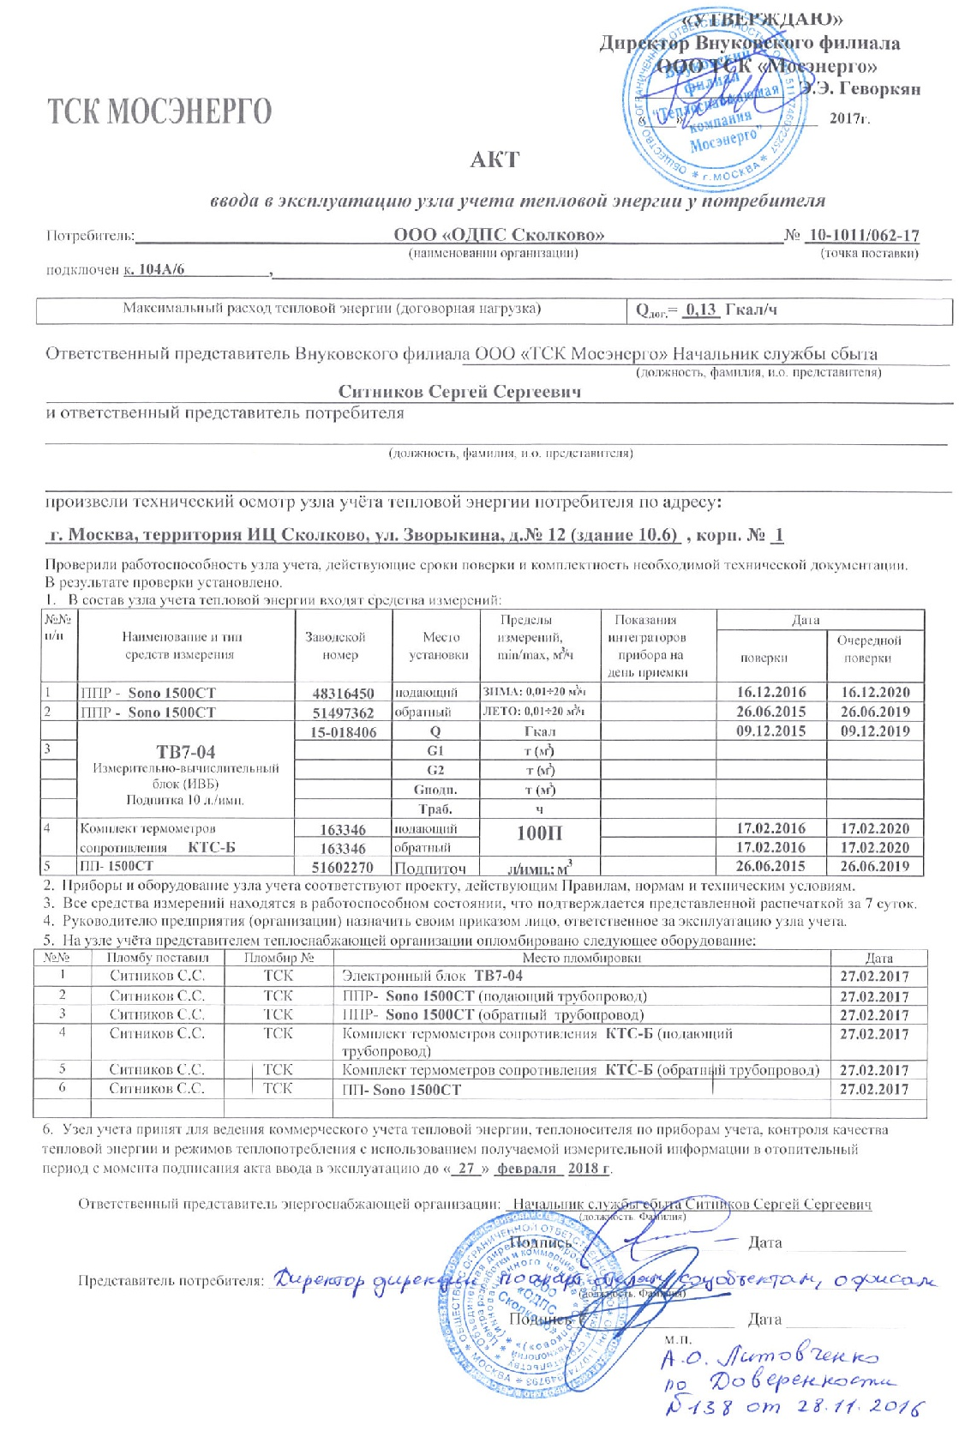

Техническое задание с Приложениями 1 - 7 согласовано

ПОДПИСИ СТОРОН
От имени Заказчика  _____________________________  А.О. Кусенков  Директор Дирекции по  эксплуатации объектов недвижимости | От имени Исполнителя  _____________________________

Приложение № 2
к Договору возмездного оказания услуг №__________ от «____» __________ 2017 г.
РАСЧЕТ СТОИМОСТИ УСЛУГ

В соответствии с Формой 3.2.1 Предложение о цене договора в составе Документации процедуры закупки.

ПОДПИСИ СТОРОН
От имени Заказчика  _____________________________  Кусенков А.О.  Директор Дирекции по эксплуатации объектов недвижимости | От имени Исполнителя  _____________________________

Приложение № 3

№ ___________________________ от «__» _________ 2017 г.
к Договору возмездного оказания услуг № ____________ от «____» _________ 2017 г.

АКТ сдачи-приемки оказанных Услуг Исполнителем (Форма)
Акт № _______
сдачи- приемки оказанных услуг по Договору № __________ от ______________ г.

г. Москва «___» ___________ 20___ г.
Общество с ограниченной ответственностью «Объединенная дирекция по управлению активами и сервисами Центра разработки и коммерциализации новых технологий (инновационного центра «Сколково»)», (ООО «ОДАС Сколково) юридическое лицо, зарегистрированное в соответствии с законодательством Российской Федерации, в лице Директора Дирекции по эксплуатации Объектов недвижимости Кусенкова Артема Олеговича, действующего на основании Доверенности №39 от 24.04.2017 г. именуемое в дальнейшем «Заказчик», и
_____________________________________________, юридическое лицо, зарегистрированное в соответствии с законодательством Российской Федерации, в лице ___________________________, действующего на основании Устава, именуемое в дальнейшем «Исполнитель»,
далее именуемыми «Стороны», и «Сторона» означает одну из них, являющиеся Сторонами по Договору возмездного оказания услуг № ____ от ______________ (далее «Договор»), составили настоящий Акт сдачи-приемки оказанных Услуг (далее – Акт) о нижеследующем:
- При исполнении заключенного Договора, Исполнитель оказал Заказчику за период ______________ 20__ года следующие Услуги, а Заказчик их принял:
Наименование услуг | Адрес объекта | Цена, руб. без НДС | НДС (18%), руб. | Итого с НДС (18%), руб.
- Указанные в Акте Услуги оказаны в полном объеме, надлежащим образом в соответствие с условиями Договора.
- Оказанные Услуги требованиям Заказчика соответствуют полностью, по оказанным Услугам Заказчик претензий к Исполнителю не имеет.
- Стоимость Услуг за период ____________201__г. составляет _____________ (__________) рублей, в том числе НДС 18 % в размере ____________ (____________) рублей].
- Исполнитель оплачивает Стоимость Услуг, указанную в п. 4 настоящего Акта, в сроки и в порядке, установленные Договором.
- Настоящий Акт составлен в двух экземплярах, по одному для каждой из Сторон.

От имени Заказчика  _____________________________  Кусенков А.О.  Директор Дирекции по  эксплуатации объектов недвижимости | От имени Исполнителя  _____________________________

Приложение № 4
к Договору возмездного оказания услуг №__________ от «____» ___________ 2017 г.
Форма Отчета
Директор Дирекции по эксплуатации объектов недвижимости
ООО «ОДАС Сколково»

_________________ А.О. Кусенков

«______» __________________ 2017 г.

Отчет
об оказанных Услугах по Договору № ________________

В соответствии с Договором возмездного оказания услуг № ______ от ______ 2017 г.
период: с «____» _________2017 г. по «____» ____________2017 г.
Исполнителем были оказаны следующие услуги по техническому обслуживанию, ремонту и поверке оборудования узлов учета тепловой энергии и расходомеров, расположенных в помещении теплового пункта, в здании по адресу: г. Москва, территория инновационного центра «Сколково» … (Объект: __________________________________________________)
(Перечень работ в соответствии с Приложением №1 «Техническое задание»).
Всего выполнено работ за отчетный период на сумму __________________ (Сумма прописью), в том числе НДС18% - ________________________(Сумма прописью).
Оказанные Услуги требованиям Заказчика соответствуют полностью, по оказанным Услугам Заказчик претензий к Исполнителю не имеет.
Приложение к Отчету:
  - Месячный протокол учета тепловой энергии и теплоносителя (за отчетный период).

От имени Исполнителя (уполномоченное лицо)

От имени Заказчика (уполномоченное лицо)

ФОРМА СОГЛАСОВАНА
От имени Заказчика  _____________________________  (ответственный специалист) | От имени Исполнителя  _____________________________  (ответственный специалист)
От имени Заказчика  _____________________________  Кусенков А.О.  Директор Дирекции по  эксплуатации объектов недвижимости | От имени Исполнителя  _____________________________

